Kvíz a repülőkről

Ez egy egyszerű kvíz, bárki számára megoldható. Nem is igényel különösebb szakismereteket. Elegendő a logikus gondolkodás. Íme:

- kérdés:
Ön szerint mi a fő előnye a helikopternek a merev szárnyú repülővel szemben?
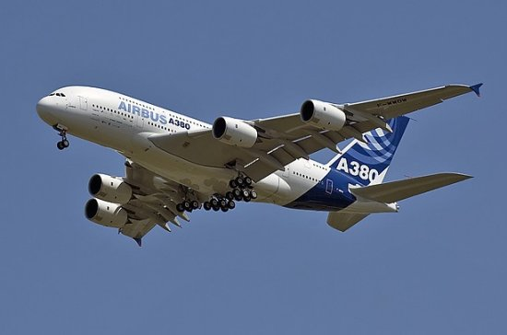

⬇

⬇

⬇

⬇


Ne szomorkodj, az én feleletem sem volt jó!

